РОCСИЙСКИЙ УНИВЕРСИТЕТ ДРУЖБЫ НАРОДОВ

Факультет физико-математических и естественных наук Кафедра прикладной информатики и теории вероятностей ОТЧЕТ

ПО ЛАБОРАТОРНОЙ РАБОТЕ № 4

*дисциплина: Операционные системы*

Студент: Губина Ольга Вячеславовна Группа: НПИбд-01-20 Преподаватель: Велиева Татьяна Рефатовна

МОСКВА 2021 г.

# Цель работы:

Познакомиться с операционной системой Linux, получить практические навыки работы с консолью и некоторыми графическими менеджерами рабочих столов операционной системы.

# Теоретическое введение:

В данной лабораторной работе нам предстоит познакомиться с операционной системой Linux. Немного *теории*, которая нам может пригодиться при выполнении лабораторной работы:

*Linux*[[1](https://ru.hexlet.io/blog/posts/basic-linux-productivity)] — многопользовательская операционная система, т.е. несколько пользователей могут работать с ней одновременно с помощью

терминалов.

*Компьютерный терминал* — устройство ввода–вывода, основные функции которого заключаются в вводе и отображении данных.

*Текстовый терминал* (терминал, текстовая консоль) — интерфейс компьютера для последовательной передачи данных.

*Учётная запись пользователя* (user account) — идентификатор пользователя, на основе которого ему назначаются права на действия в операционной системе.

*Входное имя пользователя (Login)* — название учётной записи пользователя.

*Виртуальные консоли* — реализация концепции многотерминальной работы в рамках одного устройства.

*Toolkit* (Tk, «набор инструментов», «инструментарий»)— кроссплатформенная библиотека базовых элементов графического интерфейса, распространяемая с открытыми исходными текстами.

На компьютерах с операционной системой типа Linux может быть установлено несколько *графических сред*[[2](https://ru.wikipedia.org/wiki/%25D0%25A1%25D1%2580%25D0%25B5%25D0%25B4%25D0%25B0_%25D1%2580%25D0%25B0%25D0%25B1%25D0%25BE%25D1%2587%25D0%25B5%25D0%25B3%25D0%25BE_%25D1%2581%25D1%2582%25D0%25BE%25D0%25BB%25D0%25B0)]: Среда Xfce

Среда GNOME

Среда KDE

# Выполнение работы:

1. Ознакамливаемся с теорией, предоставленной в материалах к Лабораторной работе №4[[3](https://esystem.rudn.ru/pluginfile.php/1142349/mod_resource/content/3/001-lab_intro.pdf)].
2. Загружаем компьютер. Поскольку он работает на Windows, а изучаем мы Linux, запускаем еще и виртуальную машину с ос версии Ubuntu 21.04.
3. Переходим на текстовую консоль (*рисунок 1*). Мы можем сделать это при помощи нажатия клавиш ctrl+alt+F3 . Помимо того, мы можем обратиться к текствовой консоли той же командой, заменив F3 на F4/F5/F6 (*рисунок 2*). Таким образом нам доступно 4 текстовых консоли.

## *Рисунок 1: текстовая консоль tty3:*

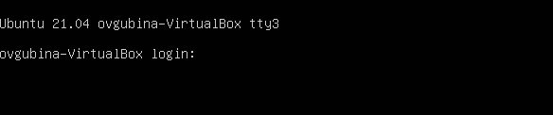

*Рисунок 2: текстовая консоль tty6:*

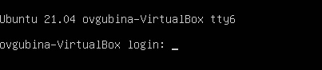

1. Далее перемещаемся между текстовыми консолями. Перемещаться между текстовыми консолями мы можем все той же командой вызова текстовых консолей из *пункта 3*, меняя Fn :

ctrl+alt+F3/F4/F5/F6

1. Теперь нам нужно зарегистрироваться в текстовой консоли операционной системы (*рисунок 3*). Для этого вводим то, что он нас требует система, а именно логин (login) и пароль (password) для нашей будущей учетной записи.

## *Рисунок 3: регистрация с текстовой консоли:*

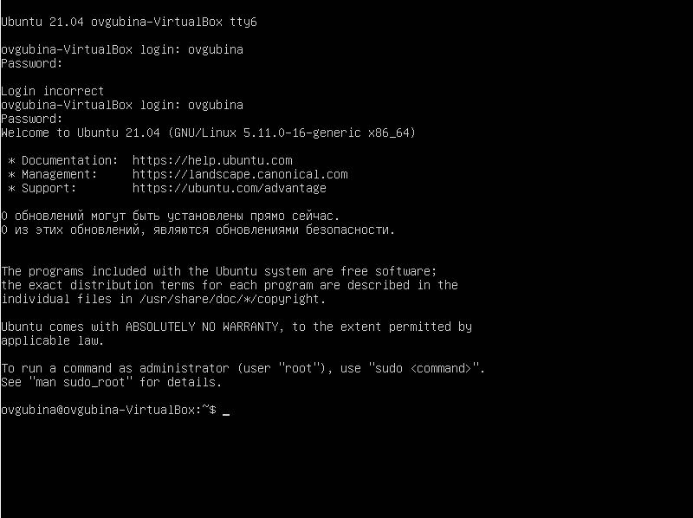

1. Нам нужно завершить консольный сеанс. Перепробовав все возможные комбинации выхода из текстовой консоли, выяснили, что сеанс можно завершить по средстам нажатия ctrl+alt+F1 . В таком случае мы переместимся в графическую консоль (*рисунок 4*) и после ввода пароля окажемся на привычном для нас рабочем столе.

## *Рисунок 4: графическая консоль:*

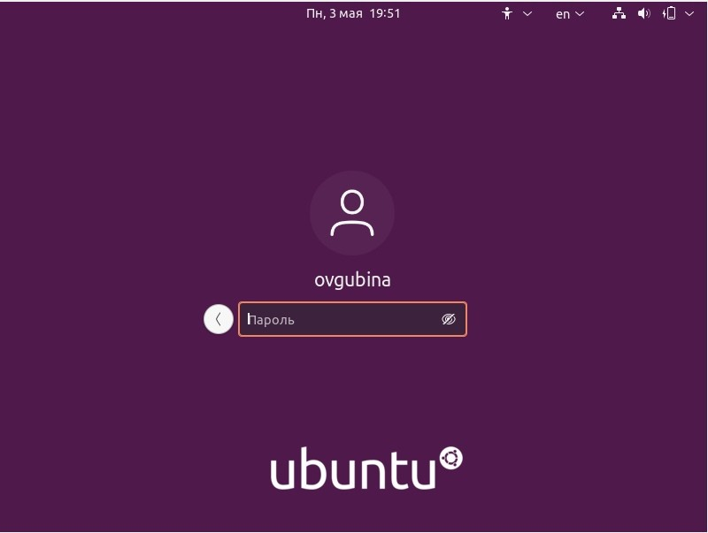

1. Переключаемся на графический интерфейс (*рисунок 4*). Это мы уже сделали в *пункте 6* при выходе из текстовой консоли.
2. Теперь ознакомимся с менеджером рабочих столов. Он должен высвечиваться в качестве настроек при запуске графической консоли, но по какой-то причине этого не произошло. возможно, причина кроется в версии ос или в нехватке памяти.

Попытаемся установить (*рисунок 5*) предложенные графические оболочки, воспользовавшись указанной на [сайте](https://sun9-14.userapi.com/impg/OBGyx_TJ9H12iqTsi1MKl0YOZxRpnMAVTZFZww/pdLsSpCKOq4.jpg?size=639x570&quality=96&sign=7f019a9dca8810e0454de25e609588ef&type=album) информацией. Таким образом для установки оболочки XFCE мы использовали команду:

$ sudo apt-get install xubuntu-desktop

## *Рисунок 5: попытка установить графическую оболочку XFCE:*

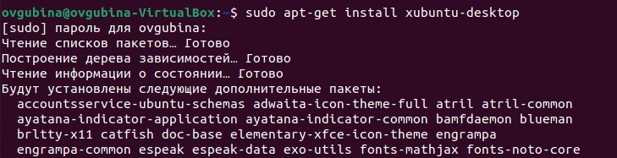

Однако на финальном этапе загрузки терминал выдает нефатальную ошибку и оболочка не устанавливается.

Возможно, это происходит потому, что Ubuntu была установлена с минимальным функционалом, поскольку версия с полным набором приложений не устанавливалась из-за нехватки памяти на устройстве.

1. В данном пункте нам необходимо зарегистрироваться в разных графических менеджерах рабочих столов (GNOME, KDE, XFCE) и оконных менеджерах (Openbox). сделать мы этого не можем исходя из *пункта 8*.
2. Изучаем список установленных программ. сперва запускаем браузер ( *рисунок 6*). Видим, что из является браузер Mozhila FireFox.

## *Рисунок 6: FireFox:*

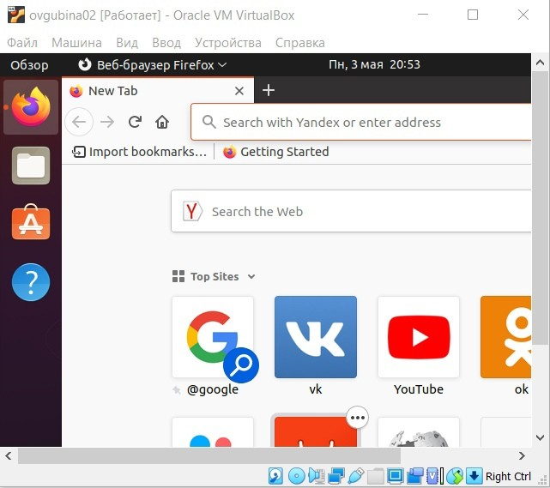

Теперь ознакомимся с текстовым редактором (текстовым процессором) и напишем в нем что-то (*рисунок 7*). Само приложение для редактирования текстов так и называется - Текстовый редактор.

## *Рисунок 7: текстовый редактор:*

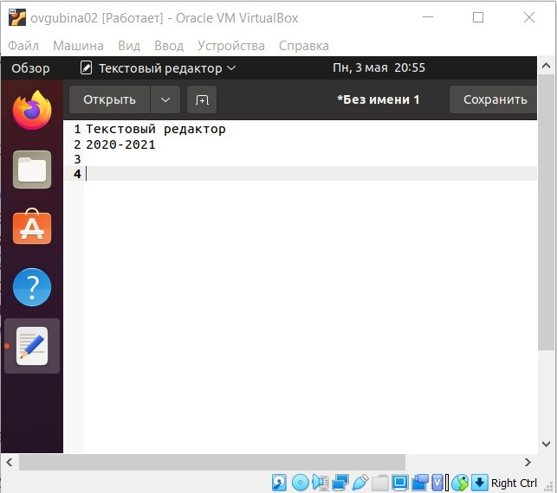

Теперь рассмотрим эмулятор консоли. В качестве него выступает приложение Терминал (*рисунок 8*): *Рисунок 8: эмулятор консоли (Терминал):*

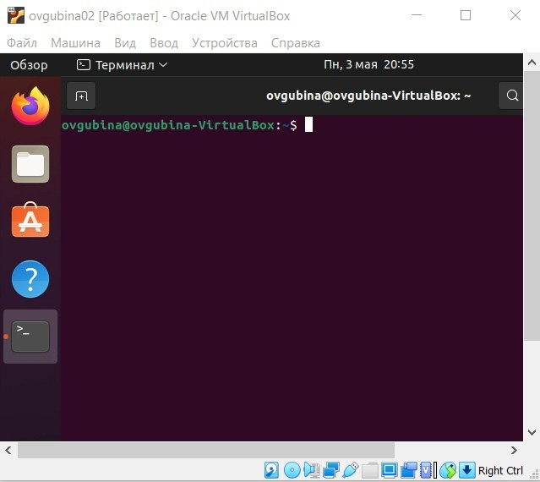

# Вывод:

Познакомилась с операционной системой Linux, получила практические навыки работы с консолью и некоторыми графическими менеджерами рабочих столов операционной системы.

# Библиография:

1. : [Основы Linu](https://ru.hexlet.io/blog/posts/basic-linux-productivity)x
2. : [Разнообразие графичесих сред](https://ru.wikipedia.org/wiki/%25D0%25A1%25D1%2580%25D0%25B5%25D0%25B4%25D0%25B0_%25D1%2580%25D0%25B0%25D0%25B1%25D0%25BE%25D1%2587%25D0%25B5%25D0%25B3%25D0%25BE_%25D1%2581%25D1%2582%25D0%25BE%25D0%25BB%25D0%25B0)
3. : [Материалы к лабораторной работе №4](https://esystem.rudn.ru/pluginfile.php/1142349/mod_resource/content/3/001-lab_intro.pdf)